参考答案及评分标准
一.
1．0 2. 3 3. 17 4. 4 5. 无关 6. 0
二. D C A A D
三.1. 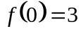
2.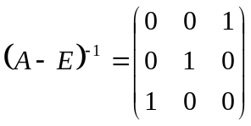
3.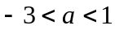
4．特征值为：-1，1(二重) ………………4分
特征向量：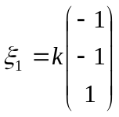 ，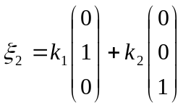 ……………6分
四．1．秩为3，…………3分
极大无关组为：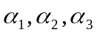；………………4分
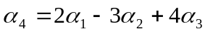…………………4分
2． 特征值：1，2(二重) ……………………4分
特征向量：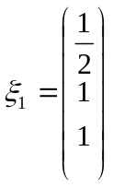，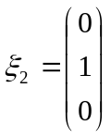 ，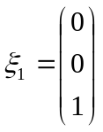……6分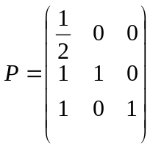 …………2分
3.(1)证明：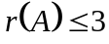，若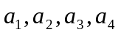两两不相等，则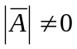，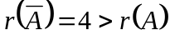，方程无解。……………5分
(2) 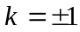；…………………3分, 通解：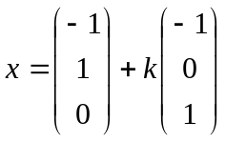……………………4分
五.证明
令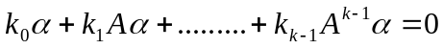，……………2
两边乘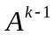，得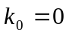，那么………1
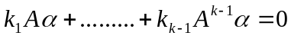
两边乘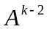，得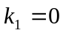，依次类推得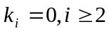……………2分
所以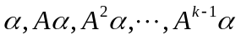线性无关。

